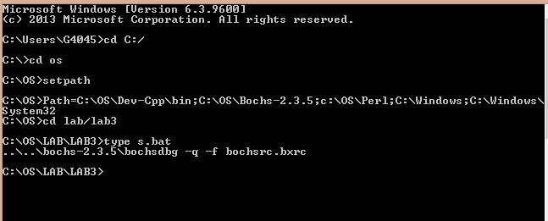

Pertama-tama seperti biasa pindahkan direktori kerja ke C, setelah itu masuk ke OS dan setpath, jika sudah masuk lah ke direktor LAB3, lihatlah perintah “type s.bat”.

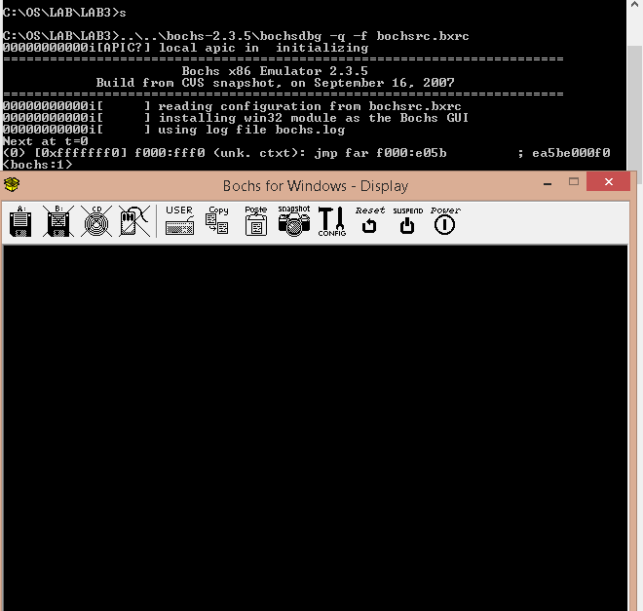

Mulailah melakukan “debugging” dengan memasukan perintah “s”, maka akan membuka PC-Simulator, dan akan terlihat gelap tidak ada aktifitas, tetapi tidak terjadi kesalahan hanya saja program dihentikan oleh “Bochs”, menunggu masukan dari user.

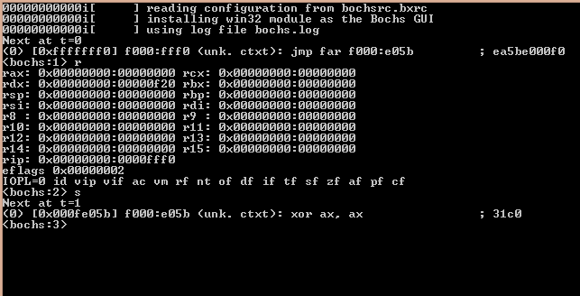Masuklah ke CMD lagi, ketikanlah perintah “r”, lalu akan muncul tulisan seperti di atas, ‘rip: 0x000000000:0000fff0’ adalah lokasi program yang akan dieksekusi pada clock berikutnya. Setelah itu masukan perintah “s”.

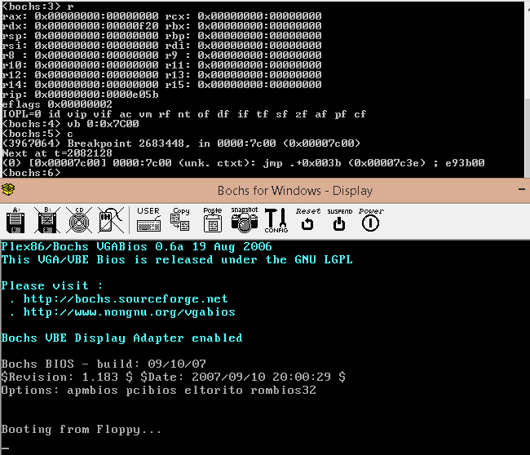

Setelah itu masukan perintah “r” lagi maka akan ditampilkan tampilan seperti diatas, setelah itu masukan perintah “vb 0:0x7C00”, maksud dari perintah tersebut adalah membuat titik pemberhentian pada alamat 0000:7C000, setelah itu masukan perintah “c”, dan lihatlah di PC-Simulator maka tampilannya akan barubah seperti diatas.

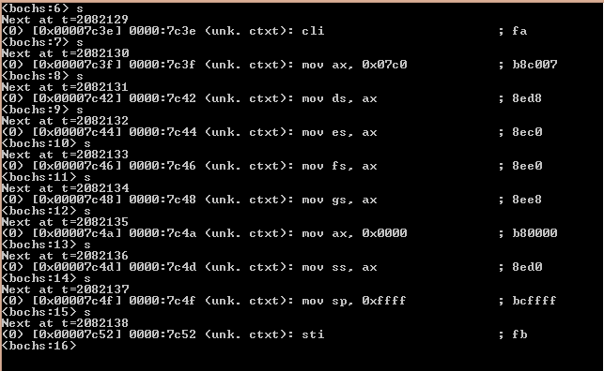

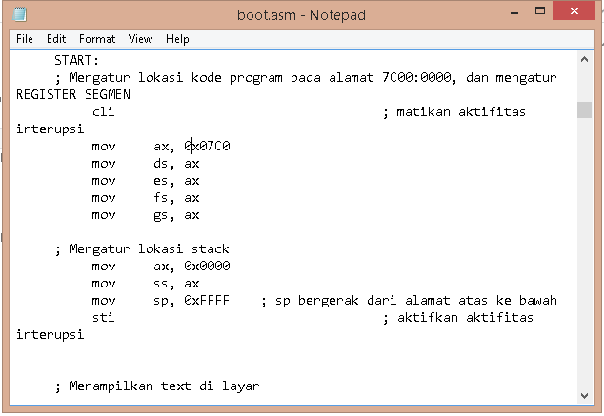

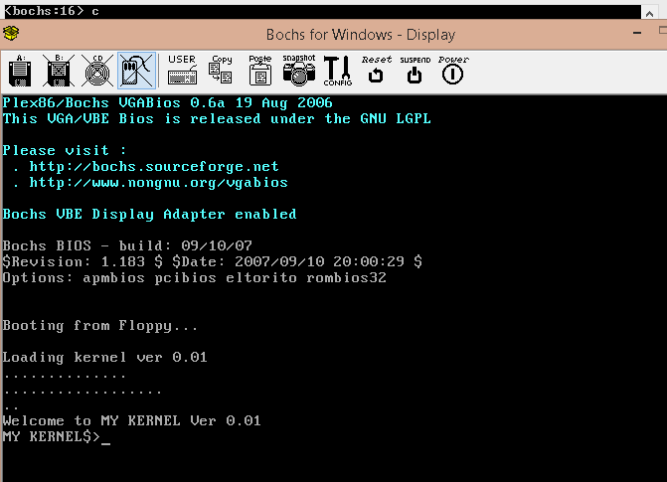

Setelah itu ketikan perintah “s” sebanyak 10 kali,dan cek lah file notepad boot.asm yang ada didalam folder LAB3, pastikan tulisan yang ada dinotepad sama dengan yang ada di CMD. Kemudian untuk melanjutkan prosesnya masukan perintah “c”, maka pada PC-Simulator akan menampilkan tampilan seperti di atas.

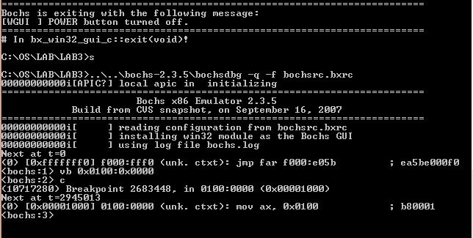

Selanjutnya keluarkan PC-Simulator dengan mengetikan “q” di CMD atau menekan tombol power yang ada di PC-Simulator, lalu masukan perintah “s”, kemudian buatlah titik pemberhentian lagi kali ini ketikan “vb 0x100:0x0000”, kemudian masukan perintah “c”.

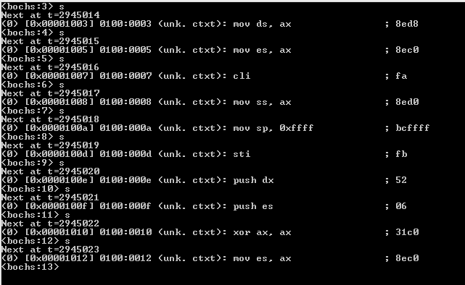

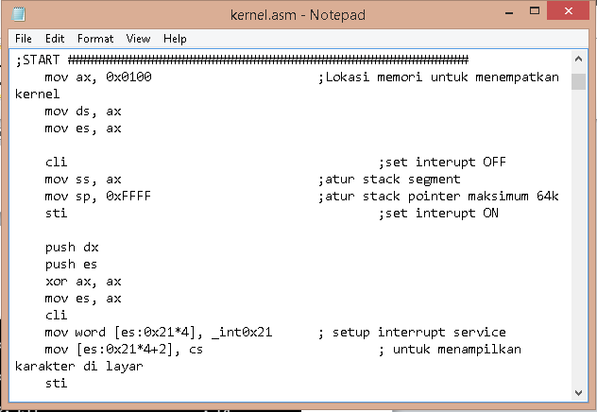

Lalukanlah seperti sebelumnya, yaitu ketikan perintah “s” sebanyak 10x, dan bandingkanlah dengan file kernel.asm yang ada di direktori kerja LAB3.

TUGAS

1.

|  |  |  |
| --- | --- | --- |
| No. | Blok Memori | Alokasi Pemakaian |
| 1 | F 0 0 0 0 | ROM BIOS, Diagnostic, BASIC |
| 2 | E 0 0 0 0 | ROM program |
| 3 | D 0 0 0 0 | ROM program |
| 4 | C 0 0 0 0 | Perluasan BIOS untukhardisk XT |
| 5 | B 0 0 0 0 | Monokrom Monitor |
| 6 | A 0 0 0 0 | Monitor EGA, VGS, dll |
| 7 | 9 0 0 0 0 | Daerah kerja pemakai s/d 640 KB |
| 8 | 8 0 0 0 0 | Daerah kerja pemakai s/d 576 KB |
| 9 | 7 0 0 0 0 | Daerah kerja pemakai s/d 512 KB |
| 10 | 6 0 0 0 0 | Daerah kerja pemakai s/d 448 KB |
| 11 | 5 0 0 0 0 | Daerah kerja pemakai s/d 384 KB |
| 12 | 4 0 0 0 0 | Daerah kerja pemakai s/d 320 KB |
| 13 | 3 0 0 0 0 | Daerah kerja pemakai s/d 256 KB |
| 14 | 2 0 0 0 0 | Daerah kerja pemakai s/d 192 KB |
| 15 | 1 0 0 0 0 | Daerah kerja pemakai s/d 128 KB |
| 16 | 0 0 0 0 0 | Daerah kerja pemakai s/d 64 KB |

2. Perbedaan mode kerja “Real Mode” dan “Protected Mode”

1. **Real Mode**: Real-Mode adalah sebuah modus di mana prosesor Intel x86 berjalan seolah-olah dirinya adalah sebuah prosesor Intel 8085 atau Intel 8088, meski ia merupakan prosesor Intel 80286 atau lebih tinggi. Karenanya, modus ini juga disebut sebagai modus 8086 (8086 Mode). Dalam modus ini, prosesor hanya dapat mengeksekusi instruksi 16-bit saja dengan menggunakan register internal yang berukuran 16-bit, serta hanya dapat mengakses hanya 1024 KB dari memori karena hanya menggunakan 20-bit jalur bus alamat. Semua program DOS berjalan pada modus ini.
2. **Protected Mode**: Modus terproteksi (protected mode) adalah sebuah modus di mana terdapat proteksi ruang alamat memori yang ditawarkan oleh mikroprosesor untuk digunakan oleh sistem operasi. Modus ini datang dengan mikroprosesor Intel 80286 atau yang lebih tinggi. Karena memiliki proteksi ruang alamat memori, maka dalam modus ini sistem operasi dapat melakukan multitasking.